**Российский университит дружбы народов**

**Факультет физико-математических и естественных наук**

**Лабораторная работа № 8 . Текстовой редактор vi**

* Имя : исса гадир
* Студенческий билет : 1032218267
* Группа : нфибд-01-21

**Цель работы**

*Познакомиться с операционной системой Linux. Получить практические навыки работы с редактором vi, установленным по умолчанию практически во всех дистрибутивах.*

**выполнения работы**

**1. **Создайте каталог с именем ~/work/os/lab06.\*\***

**[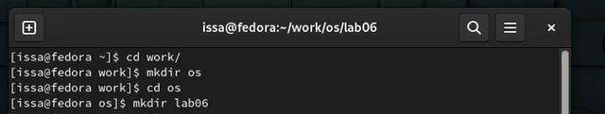](https://ibb.co/fD8XbQm)**

**2. **Перейдите во вновь созданный каталог**.**

**[2](https://ibb.co/grq6MVn)**

**3. **Вызовите vi и создайте файл hello.sh\*\***

**[](https://ibb.co/5BwGXng)**

**4. **Нажмите клавишу и вводите следующий текст.\*\***

**[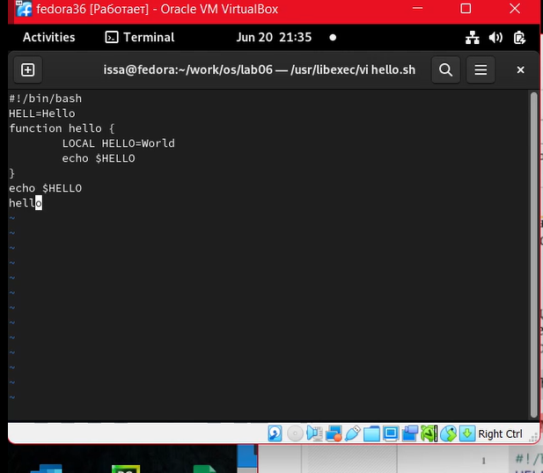](https://imgbb.com/)**

**5. **Нажмите клавишу Esc для перехода в командный режим после завершения ввода текста.\*\***

**[](https://imgbb.com/)**

**6.** Нажмите : для перехода в режим последней строки и внизу вашего экрана появится приглашение в виде двоеточия.\*\***

**7.** Нажмите w (записать) и q (выйти),а затем нажмите клавишу Enter для сохранения вашего текста и завершения работы.\*\***

**[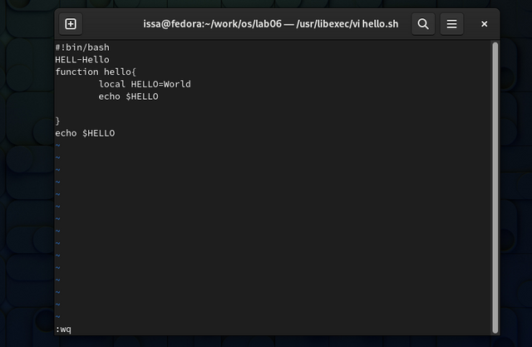](https://ibb.co/sPhzFXX)**

**8. Сделайте файл исполняемым**

**[8-1](https://imgbb.com/)**

**Задание 2**

**1. **Вызовите vi на редактирование файла\*\***

**[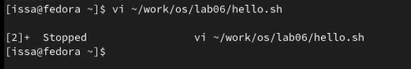](https://imgbb.com/)**

**2.** Установите курсор в конец слова HELL второй строки.\*\***

**[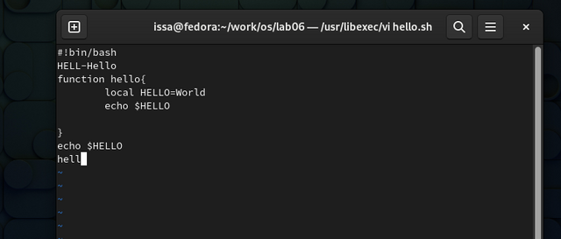](https://ibb.co/f8HvLPH)**

**3. **Перейдите в режим вставки и замените на HELLO.Нажмите Esc для возврата в командный режим.\*\***

**4. **Установите курсор на четвертую строку и сотрите слово LOCAL.\*\***

**[](https://imgbb.com/)**

**5. **Перейдите в режим вставки и наберите следующий текст: local, нажмите Esc для возврата в командный режим.\*\***

**[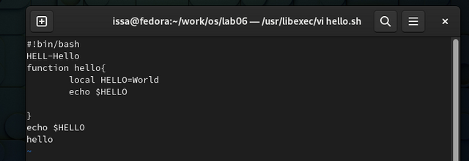](https://ibb.co/Y3HQBzx)**

**6. **Установите курсор на последней строке файла.Вставьте после неё строку,содержащую следующий текст: echo $HELLO.\*\*** **7. **Нажмите Esc для перехода в командный режим.\*\***

**[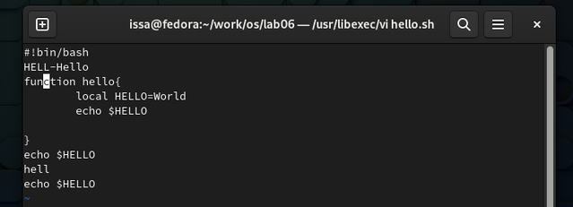](https://ibb.co/ts1GTrF)**

**8. **Удалите последнюю строку.\*\***

**[](https://ibb.co/f8HvLPH)**

**9. **Введите команду отмены изменений u для отмены последней команды.\*\***

**[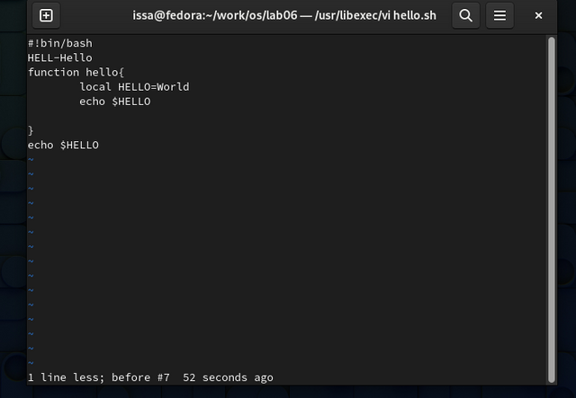](https://ibb.co/CKMhdRY)**

**10.** Введитесимвол : дляпереходаврежимпоследнейстроки.Запишитепроизведённые изменения и выйдите из vi.\*\***

**[](https://ibb.co/sPhzFXX)**

**Контрольные вопросы :**

1. **Дайте краткую характеристику режимам работы редактора vi**

*Нажмите і , чтобы войти в режим редактирования , Esc , чтобы вернуться в командный режим , нажмите : для входа в режим последней строки , нажмите ESC , чтобы вернуться в командный режим , режим редактирования и режим последней строки не могут быть преобразованы напрямую*

**2. Как выйти из редактора , не сохраняя произведённые изменения ? Esc** : *Q !*

**3. Назовите и дайте краткую характеристику командам позиционирования .**

* *W : Переместите одно слово назад .*
* *Ь : Переместите одно слово вперед .*
* *0 : Перейти к началу строки .*
* *$ : Переместиться в конец строки .*

**4. Что для редактора vi является словом ?** *Visual*

**5. Каким образом из любого места редактируемого файла перейти в начало ( конец ) файла ?** *gg*

**8. Как отменить некорректное действие , связанное с процессом редактирования ?** *U*

**9. Назовите и дайте характеристику основным группам команд режима последней строки**

* *Q -выходить из*
* *Q ! -Принудительный выход wq -Сохранить и запустить*

**10. Как определить , не перемещая курсора , позицию , в которой заканчивается строка ?** *$*

**11. Выполните анализ опций редактора vi ( сколько их , как узнать их назначение и т.д. ) .** *Мы можем использовать команду справки*

**12. Как определить режим работы редактора vi ?** *Посмотрите на подсказку в нижней колонке Постройте граф взаимосвязи режимов работы редактора vi .*

**вывод**

*я освоил основые функции командной оболочки midnghit commander, освоил практические навыки просмотра каталогов и файлов б работы с ними*